《设计模式》实验报告-实验2
姓名： 任精普 学号： 5903121107 专业班级： 21级综合实验班

实验名称：结构型设计模式

实验目的：
1.熟悉结构型设计模式，熟练使用相关设计模式；
2.掌握模式结构，学习运用模式解决实际设计中遇到的问题。

问题描述：
1.假设正在开发一个应用程序，该应用程序需要从两个不同的数据源中获取数据。其中一个数据源A提供了一个名为get_data的方法，而另一个数据源B提供了一个名为fetch_data的方法。如何设计使得用户能够在应用程序中使用它们。
2.设计一个游戏角色创建系统，角色有性别之分：男性（Man）和女性（Female）；有种族之分：人类（Human）、矮人（Dwarf）、兽人（Orc）、牛头人（Tauren）；有职业之分：战士（Warrior）、法师（Mage）、牧师（Priest）、猎人（Hunter）。
3.设计一个计算机主机（Mainframe）开机（on()）的程序，即可调用其他硬件设备和软件的启动方法，如内存（Memory）的自检（check()）、CPU的运行（run()）、硬盘（HardDisk）的读取（read()）、操作系统（OS）的载入（load()）等，如果某一过程发生错误则计算机启动失败。
4.设计一个杀毒软件（AntiVirus）的框架，该软件既可以对某个文件夹（Folder）杀毒，也可以对某个指定的文件（File）杀毒，文件类型包括文本文件（TextFile）、图片文件（ImageFile）、视频文件（VideoFile）。
5.应用软件在桌面上的快捷方式一般使用一张小图片（Picture）来表示，通过调用快捷方式run()方法调用应用软件（Application）的run()方法。

实验要求：
1.分析问题并选择合适的设计模式；
2.设计并绘制UML图；
3.实验报告中给出代码和结果截图。

实验内容和过程：

问题1：
分析问题并选择合适的设计模式：
本题我采用适配器模式，分析如下：
适配器模式是一种将一个接口转化成为客户希望的另一个接口的设计模式，它能够使得接口不兼容的那些类可以一起工作。本题中，题干中提到需要从两个不同的数据源中获取数据，显然这两个数据源本身是并不互相兼容的，但是题干却提到要使得用户能够在一个应用程序中使用这两个数据源，也就是要使得这两个不同的数据源相互兼容，使得这两个数据源可以一起工作。因此，我采用适配器模式。

设计并绘制UML图：
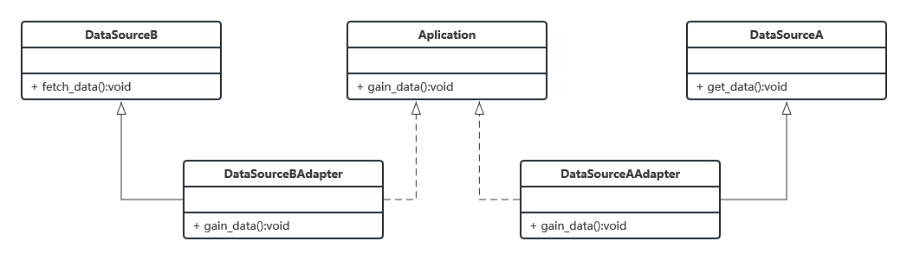

实现代码：
// 目标抽象类Application
public interface Application {
public void gain_data();
}

// 适配者类DataSourceA
public class DataSourceA {
public void get_data() {
System.out.println("正在从数据源A获取信息……");
}
}

// 适配者类DataSourceB
public class DataSourceB {
public void fetch_data(){
System.out.println("正在从数据源B获取数据……");
}
}

// 适配器类DataSourceAAdapter
public class DataSourceAAdapter extends DataSourceA implements Application{
public void gain_data(){
System.out.println("软件获取数据：");
super.get_data();
}
}

// 适配器类DataSourceBAdapter
public class DataSourceBAdapter extends DataSourceB implements Application{
public void gain_data(){
System.out.println("软件获取数据：");
super.fetch_data();
}
}

// 专门的工具类XMLUtil
import javax.xml.parsers.*;
import org.w3c.dom.*;
import org.xml.sax.SAXException;
import java.io.*;
public class XMLUtil {

public static Object getBean(){

try{
DocumentBuilderFactory dFactory = DocumentBuilderFactory.newInstance();
DocumentBuilder builder = dFactory.newDocumentBuilder();
Document doc;
doc = builder.parse(new File("./src/config.xml"));

NodeList nl = doc.getElementsByTagName("className");
Node classNode = nl.item(0).getFirstChild();
String cName = classNode.getNodeValue();

Class c = Class.forName(cName);
Object obj = c.newInstance();
return obj;
}
catch(Exception e){
e.printStackTrace();
return null;
}

}
}

// 客户端测试类Client
public class Client {
public static void main (String[] args){
Application app = (Application) XMLUtil.getBean();
app.gain_data();
}
}

问题2：
分析问题并选择合适的设计模式：
本题我采用桥接模式，分析如下：
桥接模式是一种将不同维度分离出来，使得不同维度可以独立扩展，并且将继承关系转换为关联关系的设计模式。在本题目中，我们要创建一个角色，这个角色具有三大方面的属性，分别是性别、种族和职业。而在这三大属性之下，每个属性又有数量不等的属性。显然，性别、种族和职业是三个互不相关的属性，我们恰好可将其视为相互独立的维度，每个维度之下又有自己的选择，这恰好对应了桥接模式。因此，我采用桥接模式。

设计并绘制UML图：
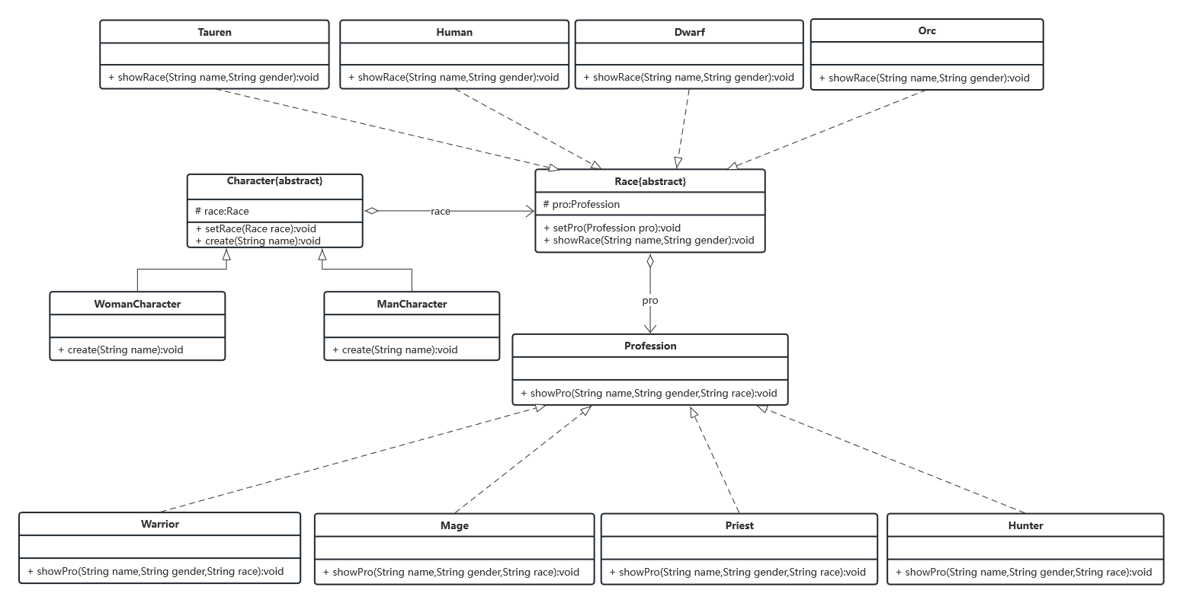

实现代码：
// 抽象类Character(角色类)
public abstract class Character {
protected Race race;
public void setRace(Race race){
this.race = race;
}
public abstract void create(String name);
}

// 扩充抽象类ManCharacter(男人角色类)
public class ManCharacter extends Character{
@Override
public void create(String name) {
String gender = "男";
this.race.showRace(name,gender);
}
}

// 扩充抽象类WomanCharacter(女人角色类)
public class WomanCharacter extends Character{
@Override
public void create(String name) {
String gender = "女";
this.race.showRace(name,gender);
}
}

// 抽象类Race(种族类，同时也是Character的实现类)
public abstract class Race {
protected Profession pro;
public void setPro(Profession pro){
this.pro = pro;
}
public abstract void showRace(String name,String gender);
}

// 具体实现类Human(人类类)
public class Human extends Race{
public void showRace(String name,String gender) {
String race = "人类";
this.pro.showPro(name,gender,race);
}
}

// 具体实现类Dwarf(矮人类)
public class Dwarf extends Race{
public void showRace(String name,String gender){
String race = "矮人";
this.pro.showPro(name,gender,race);
}
}

// 具体实现类Orc(兽人类)
public class Orc extends Race{
public void showRace(String name,String gender){
String race = "兽人";
this.pro.showPro(name,gender,race);
}
}

// 具体实现类Tauren(牛头人类)
public class Tauren extends Race{
public void showRace(String name,String gender){
String race = "牛头人";
this.pro.showPro(name,gender,race);
}
}

// 实现类接口Profession(职业类)
public interface Profession {
public void showPro(String name,String gender,String race);
}

// 具体实现类Warrior(战士类)
public class Warrior implements Profession{
@Override
public void showPro(String name,String gender,String race) {
String pro = "战士";
System.out.println("【姓名】:" + name);
System.out.println("【性别】:" + gender);
System.out.println("【种族】:" + race);
System.out.println("【职业】:" + pro);
}
}

// 具体实现类Mage(法师类)
public class Mage implements Profession{
@Override
public void showPro(String name,String gender,String race) {
String pro = "法师";
System.out.println("【姓名】:" + name);
System.out.println("【性别】:" + gender);
System.out.println("【种族】:" + race);
System.out.println("【职业】:" + pro);
}
}

// 具体实现类Priest(牧师类)
public class Priest implements Profession{
@Override
public void showPro(String name,String gender,String race) {
String pro = "牧师";
System.out.println("【姓名】:" + name);
System.out.println("【性别】:" + gender);
System.out.println("【种族】:" + race);
System.out.println("【职业】:" + pro);
}
}

// 具体实现类Hunter(猎人类)
public class Hunter implements Profession{
@Override
public void showPro(String name,String gender,String race) {
String pro = "猎人类";
System.out.println("【姓名】:" + name);
System.out.println("【性别】:" + gender);
System.out.println("【种族】:" + race);
System.out.println("【职业】:" + pro);
}
}

// XML操作工具类XMLUtilCharacter
import javax.xml.parsers.*;
import org.w3c.dom.*;
import org.xml.sax.SAXException;
import java.io.*;
public class XMLUtilCharacter {

public static Object getBean(String args){
try{
DocumentBuilderFactory dFactory = DocumentBuilderFactory.newInstance();
DocumentBuilder builder = dFactory.newDocumentBuilder();
Document doc;
doc = builder.parse(new File("./src/configCharacter.xml"));

NodeList n1 = null;
Node classNode = null;
String cName = null;
n1 = doc.getElementsByTagName("className");
if(args.equals("character")){
classNode = n1.item(0).getFirstChild();
}
else if(args.equals("race")){
classNode = n1.item(1).getFirstChild();
}
else if(args.equals("profession")){
classNode = n1.item(2).getFirstChild();
}

cName = classNode.getNodeValue();
Class c = Class.forName(cName);
Object obj = c.newInstance();
return obj;
}
catch(Exception e)
{
e.printStackTrace();
return null;
}
}
}

// 客户端测试类Client
public class Client {
public static void main(String[] args){
Race race;
Profession pro;
Character character;

race = (Race)XMLUtilCharacter.getBean("race");
pro = (Profession) XMLUtilCharacter.getBean("profession");
character = (Character) XMLUtilCharacter.getBean("character");

race.setPro(pro);
character.setRace(race);

System.out.println("创建游戏角色中……");
System.out.println("游戏角色创建成功，属性为：");

character.create("风耀");
}
}

问题3：
分析问题并选择合适的设计模式：
本题我采用外观模式，分析如下：
外观模式是一种隐藏系统的复杂性，并向客户端提供一个客户端可以访问系统的接口的设计模式。在本题目中，我们要设计实现一个计算机主机开机的程序。联系日常生活，我们在打开计算机的时候只需要轻按开机按钮就可以实现计算机的开机。计算机在开启时，需要调用相关的硬件设备和软件，但是对于客户来说，却只需要轻按一下开机键，不需要了解计算机内部各个系统的工作过程。从中我们可以得出特点，那就是，计算机开机其实是一个比较复杂的程序，但是对于使用的客户来说，却根本不需要知道其内部的复杂结构，也就是说计算机隐藏了系统的复杂性而向客户提供了一个可以访问的客户端，因此，我采用外观模式。

设计并绘制UML图：
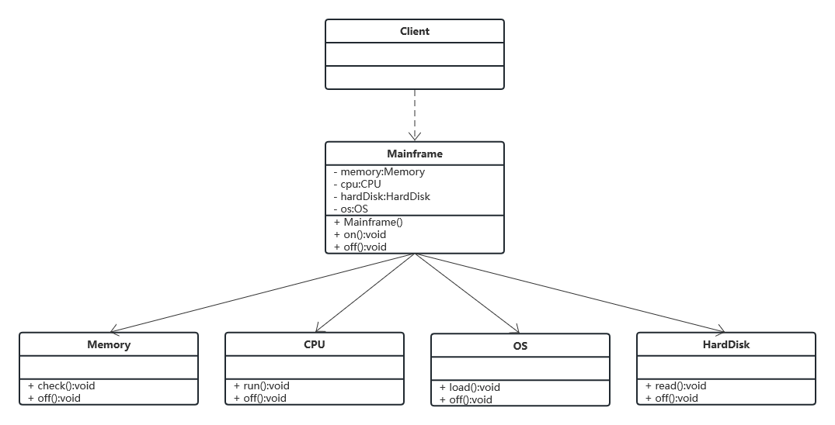

实现代码：
// 子系统类Memory(内存类)
public class Memory {
public void check(){
System.out.println("内存(Memory)正在检查……");
}
public void off(){
System.out.println("内存(Memory)检查错误……");
}
}

// 子系统类CPU
public class CPU {
public void run(){
System.out.println("CPU正在运行……");
}
public void off(){
System.out.println("CPU运行错误……");
}
}

// 子系统类HardDisk(硬盘类)
public class HardDisk {
public void read(){
System.out.println("硬盘正在读取……");
}
public void off(){
System.out.println("硬盘(HardDisk)读取错误……");
}
}

// 子系统类OS(操作系统类)
public class OS {
public void load(){
System.out.println("操作系统(OS)正在载入……");
}
public void off(){
System.out.println("操作系统(OS)载入错误……");
}
}

// 外观类Mainframe
public class Mainframe {
private CPU cpu;
private Memory memory;
private HardDisk hardDisk;
private OS os;

public Mainframe(){
cpu = new CPU();
memory = new Memory();
hardDisk = new HardDisk();
os = new OS();
}

public void on(){
memory.check();
cpu.run();
hardDisk.read();
os.load();
}

public void off(){
memory.off();
cpu.off();
hardDisk.off();
os.off();
}
}

// 客户端测试类Client
public class Client {
public static void main(String[] args){
Mainframe mainframe = new Mainframe();
mainframe.on();
System.out.println("电脑启动成功……");
System.out.println("-------------------");
mainframe.off();
System.out.println("电脑启动失败……");
}
}

问题4：
分析问题并选择合适的设计模式：
本题我采用组合模式，分析如下：
组合模式是一种组合多个对象形成树形结构以表示“部分——整体”的结构层次的设计模式。它对叶子对象和容器对象的使用具有一致性。在本题目中，我们需要设计一个软件，并且题目中提到“该软件既可以对某个文件夹(Folder)杀毒，也可以对某个指定的文件(File)杀毒”，而文件夹和文件这两种恰好可以形成树形结构，也就是说题干中要求我们要设计一个具有处理树形结构能力的软件，这恰恰对应了组合模式的特点，因此，我选用组合模式。

设计并绘制UML图：
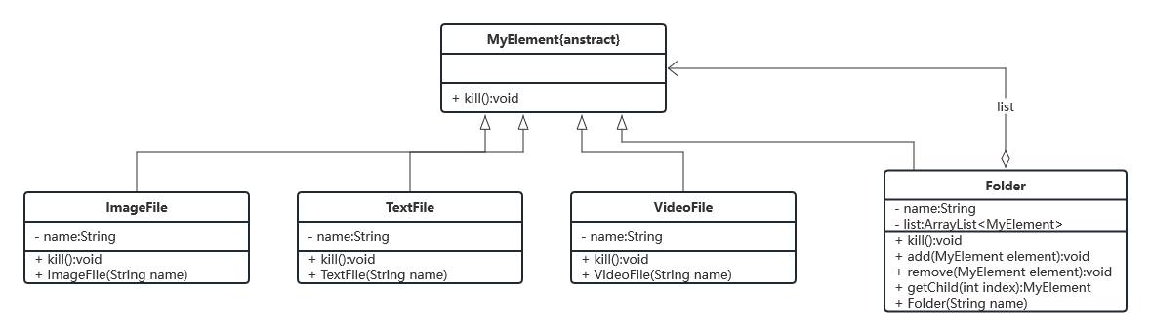

实现代码：
// 抽象构件类MyElement(抽象类)
public abstract class MyElement {
public abstract void kill();
}

// 叶子构件类ImageFile(图片文件类)
public class ImageFile extends MyElement{
private String name;
public ImageFile(String name){
this.name = name;
}
public void kill(){
System.out.println("正在对图片文件" + name + "进行杀毒……");
}
}

// 叶子构件类TextFile(文本文件类)
public class TextFile extends MyElement{
private String name;
public TextFile(String name){
this.name = name;
}
public void kill(){
System.out.println("正在对文本文件" + name + "进行杀毒……");
}
}

// 叶子构件类VideoFile(视频文件类)
public class VideoFile extends MyElement{
private String name;
public VideoFile(String name){
this.name = name;
}
public void kill(){
System.out.println("正在对视频文件" + name + "进行杀毒……");
}
}

// 容器构件类Folder(文件夹类)
import java.util.ArrayList;
public class Folder extends MyElement{
private ArrayList<MyElement> list = new ArrayList<MyElement>();
private String name;
public Folder(String name){
this.name = name;
}
public void add(MyElement element){
list.add(element);
}
public void remove(MyElement element){
list.remove(element);
}
public MyElement getChild(int index){
return (MyElement)list.get(index);
}
public void kill(){
System.out.println("正在对" + name + "文件进行杀毒……");
for(Object object : list){
((MyElement)object).kill();
}
}
}

// 客户端测试类Client
public class Client {
public static void main(String[] args){
MyElement obj1,obj2,obj3;
Folder folder,folder1,folder2,folder3;

obj1 = new ImageFile("人脸.png");
obj2 = new TextFile("姓名.txt");
obj3 = new VideoFile("大笑.gif");

folder = new Folder("我的文件夹");
folder1 = new Folder("图片文件夹");
folder2 = new Folder("文本文件夹");
folder3 = new Folder("视频文件夹");

folder.add(folder1);
folder.add(folder2);
folder.add(folder3);

folder1.add(obj1);
folder2.add(obj2);
folder3.add(obj3);

folder.kill();
}
}

问题5：
分析并选择合适的设计模式：
本题我采用代理模式，分析如下：
代理模式是一种给某一个对象提供一个代理，并由代理对象控制对原对象的引用的设计模式，其核心是代理类。本题目中提到“通过调用快捷方式run()方法调用应用软件(Application)的run()方法”，从中可以得到其特点，那便是当我们在本地想要使用应用软件时，我们是通过其快捷方式来调用的，那么，快捷方式正是我们使用者和应用软件之间的一个中介，也就是应用软件的一个代理，帮助我们来实现对应用软件的调用。因此，我选择代理模式。

设计并绘制UML图：
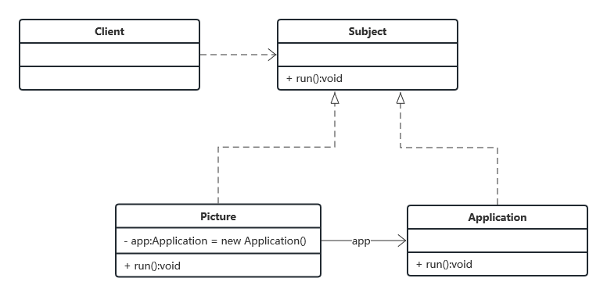

实现代码：
// 抽象主题角色Subject
public interface Subject {
public void run();
}

// 真实主题角色Application
public class Application implements Subject{
public void run(){
System.out.println("应用软件调用成功，正在启动……");
}
}

// 代理主题角色Picture
public class Picture implements Subject{
private Application app = new Application();
public void run(){
System.out.println("快捷方式正在调用应用软件……");
app.run();
}
}

// 客户端测试类Client
public class Client {
public static void main(String[] args){
Picture pic = new Picture();
pic.run();
}
}

实验结果：
问题1：
在问题一中，通过XML操作工具类XMLUtil和配置文件config.xml来实现客户端测试代码，只需要修改config.xml文件中的配置就可以实现从不同数据源中获取数据！
测试从数据源B中获取数据：
<?xml version="1.0"?>
<config>
<className>DataSourceBAdapter</className>
</config>

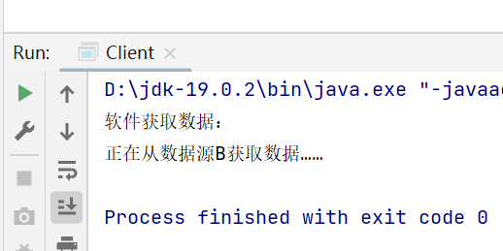
测试从数据源A中获取数据：
<?xml version="1.0"?>
<config>
<className>DataSourceAAdapter</className>
</config>
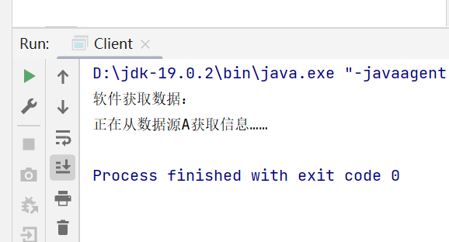
问题2：
在问题二中，通过XML操作工具类XMLUtilCharacter和配置文件configCharacter.xml来实现客户端测试代码，只需修改configCharacter.xml文件中的配置就可以实现不同对游戏角色不同属性的设置！
<?xml version="1.0"?>
<config>
<className>ManCharacter</className>
<className>Human</className>
<className>Warrior</className>
</config>
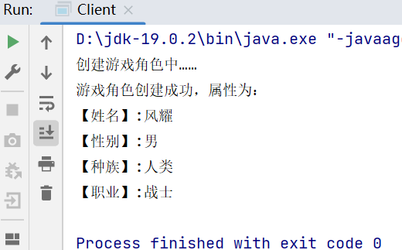
问题3：
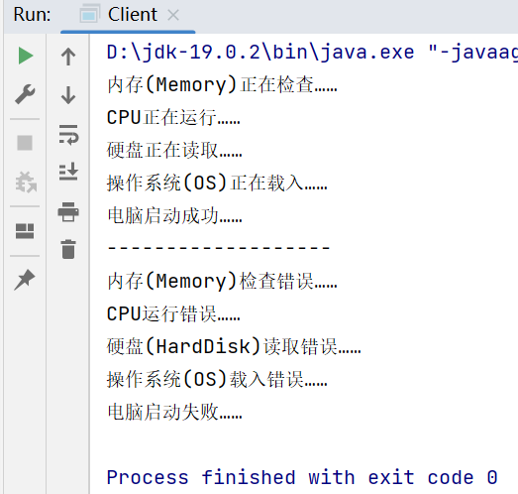
问题4：
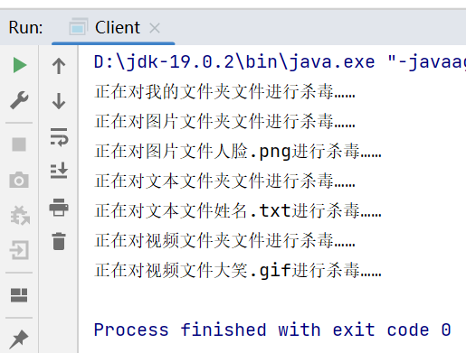
问题5：
